Evaluación de contenidos (opción 2)
Prueba de evaluación |  | Fecha
Nombre y apellidos
Curso |  | Grupo

- ¿Qué es la función de relación? ¿Qué procesos incluye?
- Describe de forma detallada el proceso estímulo-respuesta.
- Define los siguientes términos: impulso nervioso, sinapsis, células gliales, sistema nervioso central y sistema nervioso periférico.
- Haz un dibujo de una neurona y señala sus partes fundamentales. Indica con flechas la dirección del impulso nervioso.
- Construye un mapa conceptual con los elementos que forman el sistema nervioso.
- Nombra los siguientes órganos que actúan como glándulas endocrinas:
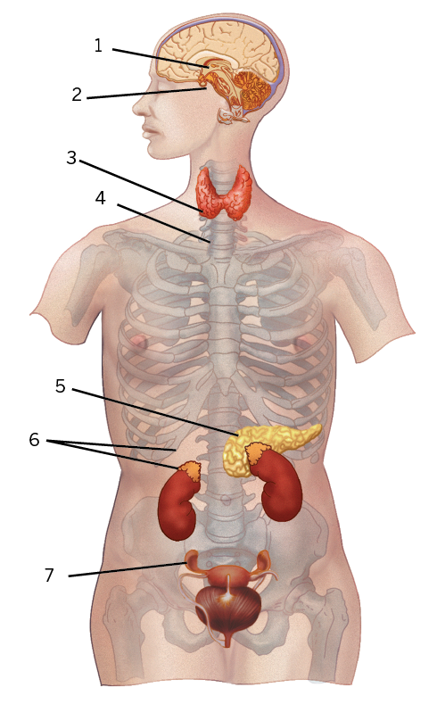
- Representa, mediante un dibujo, los elementos que permiten los actos reflejos. ¿En qué se diferencian de los actos voluntarios?
- Representa el mecanismo de retroalimentación de la producción de hormonas mediante un dibujo.
- Definimos las drogas como aquellas sustancias tóxicas que provocan dependencia e inducen tolerancia. ¿Qué significan estos términos que usamos para definir una sustancia como una droga?. ¿Por qué reforzar la autoestima y la confianza personal es una medida muy efectiva para prevenir la drogadicción?
- ¿Por qué la publicidad puede suponer en ocasiones un factor que contribuya a crear una presión de grupo negativa, principalmente entre las personas que están en la etapa de la adolescencia?

